Presseinformation

Kooperation zwischen TDM Systems und ToolsUnited bietet über 900.000 neue Werkzeugdatensätze
Die neue Schnittstelle erweitert das Datenangebot für TDM-Anwender enorm. Zudem stehen damit für nahezu jede Bearbeitungsoperation Werkzeugdaten zur Verfügung.
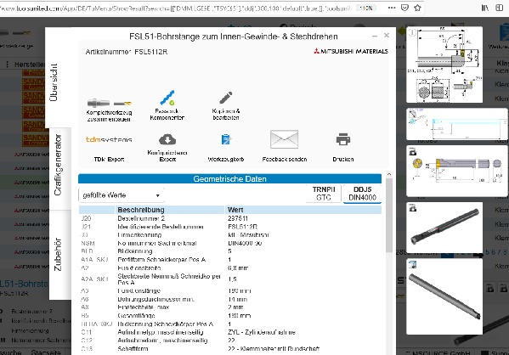
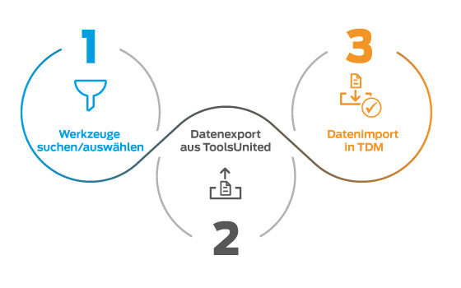
Die Schnittstelle zu ToolsUnited treibt die Digitalisierung weiter voran.
Bild: TDM Systems
Über 900.000 Datensätze von über 40 Herstellern stehen im ToolsUnited Datenpool zur Verfügung. Bild: TDM Systems

Tübingen, 05. November 2020 – TDM Systems schreitet weiter voran in der Digitalisierung. Der Tübinger Experte für digitalisiertes Werkzeugmanagement hat nun eine Schnittstelle zu ToolsUnited implementiert, die für alle TDM-Anwender ab Version TDM 2018 sowie Hybridanwender von TDM Global Line und TDM als optionales Add-On verfügbar ist.

Ab sofort können TDM-Anwender auf über 900.000 Datensätze von über 40 Herstellern des ToolsUnited Datenpools zugreifen. Als offizieller Partner bietet TDM Systems seinen Anwendern den Erwerb einer ToolsUnited-Flat an. „Mit der Kooperation erweitern wir das Datenangebot für unsere Anwender enorm. Nun können wir für nahezu jede Bearbeitungsoperation Werkzeugdaten anbieten,“ erklärt Uwe Sauer, Leiter Strategische Projekte bei TDM Systems.
TDM-eigene Lösungen zur automatisierten Datenanlage wie der TDM WebCatalog oder die Daten- und Grafikgeneratoren halten den Aufwand für die Datenanlage und -pflege schon sehr gering. Durch die Kooperation können die Anwender nun auch den kompletten ToolsUnited Datenpool von CIMSOURCE nutzen. Die umfassende Datenvielfalt verschiedenster Zerspanungswerkzeuge unterstützt nochmal zusätzlich bei der Digitalisierung. Das bringt viele Vorteile: Die Erweiterung der verfügbaren Datensätze optimiert Prozesse und die umfassende Auswahl an Werkzeugdaten erhöht die Effizienz von Zerspanungsoperationen. Der Datenzugriff auf die Werkzeugdaten von über 40 Herstellern bietet hohe Flexibilität und das Datenmanagement ist durch den direkten Datenzugriff sehr effizient.
Neben Vorteilen, die sich direkt auf die Produktion auswirken, ist auch für eine intuitive und komfortable Handhabung gesorgt: Die Auswahl der Werkzeuge erfolgt über die ToolsUnited Filterfunktion. Die Datensätze werden im ToolsUnited Warenkorb gesammelt und gebündelt an TDM exportiert. In TDM werden die Datensätze automatisch geprüft und können vor dem Abspeichern in den Stammdaten bei Bedarf editiert werden.
Die Partnerschaft zwischen TDM Systems und CIMSOURCE ist damit ein wichtiger Schritt für die Erweiterung und umfangreiche Nutzung von Werkzeugdaten für eine digitale und effiziente Produktion zerspanender Unternehmen.

Druckfähiges Bildmaterial erhalten Sie unter folgendem Link:
http://archiv.storyletter.de/download/xxxxxxx http://archiv.storyletter.de/download/TDM_ToolsUnited_Bilder.zip

Ihr Ansprechpartner:

Sandra Müller (ehemals Schneck)

Telefon +49.7071.9492-1173
sandra.schneck@tdmsystems.com

TDM Systems GmbH
A Member of the Sandvik Group
Derendinger Strasse 53
72072 Tübingen, Germany
http://tdmsystems.com/

Agenturkontakt:

Mara Ebinger

Telefon +49.7071.93872-159
m.ebinger@storymaker.de

Storymaker GmbH
Derendinger Strasse 50
72072 Tübingen, Germany
http://www.storymaker.de/

Über TDM Systems
Die TDM Systems GmbH, Tübingen, ist seit über 25 Jahren der führende Anbieter von Tool Data Management im Bereich der Zerspanung. Mit der Tool Lifecycle Management-Strategie fokussiert TDM Systems vor allem die Prozessoptimierung durch optimale Werkzeugeinplanung und -bereitstellung. Die Erstellung und Editierung von Werkzeugdaten und Grafiken, die Integration von Werkzeug Know-how und 3D-Grafiken in die CAM-Planung sowie die Organisation des kompletten Werkzeugkreislaufes auf Shopfloor-Ebene zählen zu den drei Kernkompetenzen von TDM Systems und bilden die Säulen der TLM-Strategie. Als Mitglied der Sandvik Gruppe kann TDM Systems auf das Know-how verschiedener Werkzeughersteller bei der Entwicklung seiner Softwareprodukte zurückgreifen.

www.tdmsystems.com

